Все автолюбители уже несколько лет с нетерпением ждут от АвтоВАЗа обещанный кроссовер серии Лада. Но с конвейера так и не сошли обещанные модели, что сильно огорчило большинство ожидающих. На замену автомобиля **Лада С – CROSS** пришла новая разработка модельеров от ВАЗ - **Lada X RAY. Что ждет всех в мире отечественных внедорожников теперь?**

**Кроссовер Лада C-Cross, который так и не состоялся**

На московской выставке впервые данная модель была представлена в 2008 году, что повергло большинство посетителей в шок. Удивлены были даже наши иностранные гости. Данная модель была разработана специалистами АвтоВАЗ при сотрудничестве с компанией Magna International Inc. Массовое производство нового кроссовера планировалось начать в 2012 году, но так и не состоялось по ряду причин. Новая лада с кросс цена, цена на которую по предварительным данным должна была составить конкуренцию таким моделями как, Nissan Qashqai или Ford Kuga и составлять примерно 450 000 рублей. 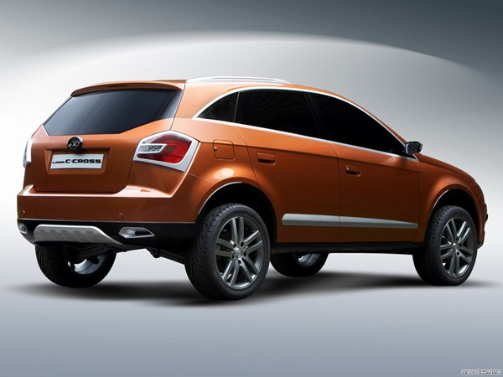

**Технические характеристики данной модели Lada C- Cross**

Габаритные размеры - длина/ширина/высота (мм): 4410/1812/1557

База, мм 2640

Колея передних/задних колес, мм 1540/1534

Снаряженная масса, кг 1370

Полезная нагрузка, кг 500

Объем багажного отделения, дм3 350

Рабочий объем двигателя, см3 2000

Максимальная скорость, км/час 190

Расход топлива при смешанном цикле, л/100 км 8,2

Размер шин: 245/45R18

**Каким будет новый кроссовер Lada**

Еще год назад ВАЗ отказался от дальнейших разработок от автомобилей серии»С», к которым относится Лада-С-CROSS. А в начале 2013 года в свет была представлена уже новая, более усовершенствованная разработка дизайнера Стива Маттина – Lada B. Он будит возьмет много от концепта Lada XRAY, который вызвал настоящий фурор год назад, но так и не был запущен в производство.

Дизайнер и разработчик новой модели Стив Саттин, говорит, что на АвтоВАЗе сейчас грядут большие перемены и дизайн и устройство автомобиля **лада кроссовер** будет отражение всего внутреннего переворота, которое происходит на заводе. Планируется так же фейслифтинг Lada Priora, которая по словам руководства компании ВАЗ, продолжит свою жизнь и выход с конвейера до 2015 – 2016 года. Затем она может позаимствовать внешние черты от Lada XRAY и будет производиться на собственной новой платформе АвтоВАЗа – Lada B.

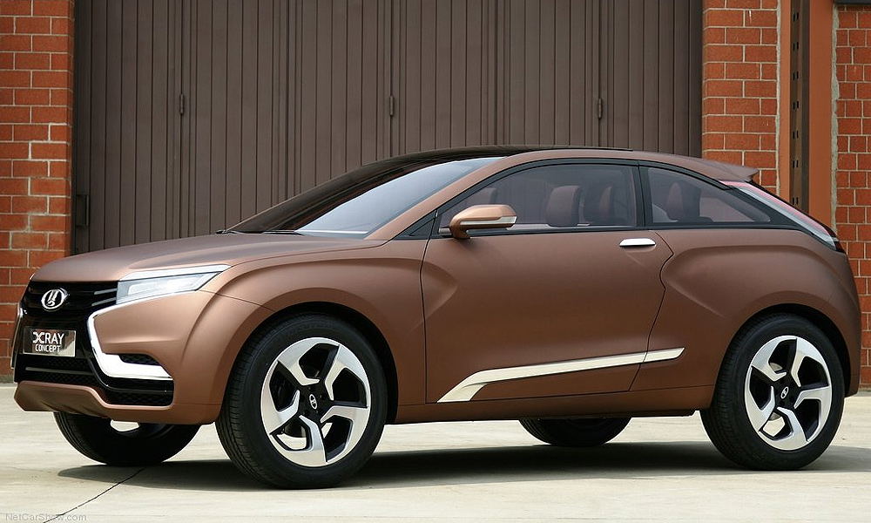

Существует так же и вторая версия, по которой будет выпускаться сразу две модели, одна с передним приводом, а вторая получит модификацию внедорожника. Рабочая версия под названием B-Cross. «**Новая модель в чем – то имеет внешнее сходство с несостоявшемся автомобилем Лада-С-CROSS, и даже в названии разница в одну лишь букву» -** замечание многих скептиков.

Специалисты утверждают, что цена на данную модель автомобиля Лада. Будет приближаться к 400 000 рублей, но это лишь примерные подсчеты.

На данном этапе развития нового внедорожника его технические характеристики точно назвать пока сложно, вот только то, что известно:

**Тип кузова:**  **внедорожник** ( **кроссовер** )

**Длина кузова: 4200 мм**

**Колёсная база: 2600 мм**

**Дизайнер: Стив Маттин**

**Ожидается так же, что новая лада кроссовер** **будет построена на платформе** B0 от Рено Дастера, потому для ознакомления можно предварительно изучить характеристики данного автомобиля.

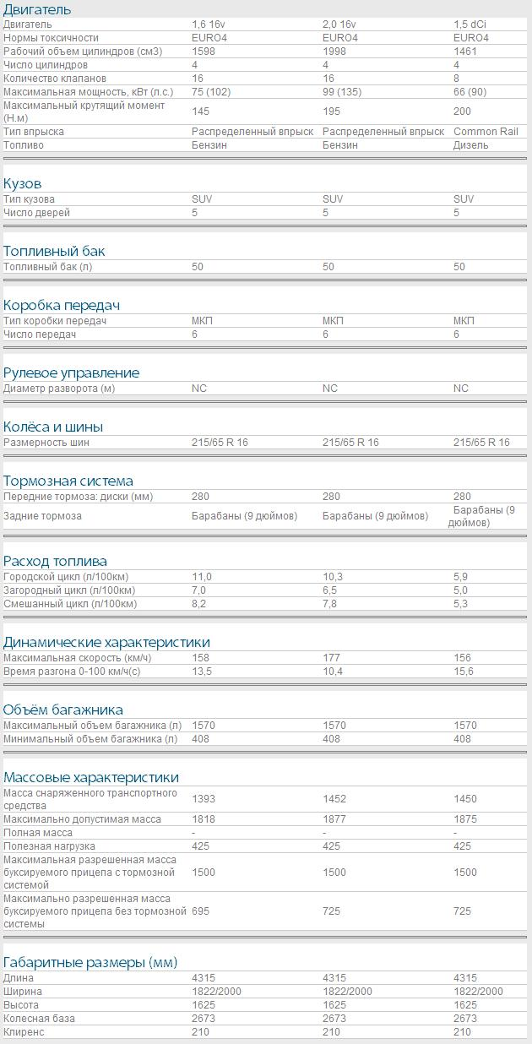

Остается лишь ждать, какие перемены ожидают современный авторынок и не повторится ли история предыдущих попыток АвтоВАЗа наладить производство новых внедорожников.

Почти вся статья состоит из ненужной информации. Ваша задача была написать только про Ладу С кросс, а у вас еще появился заголовок «Каким будет новый кроссовер Lada», где указываются какие-то еще модели. Картинки не нужны и уж тем более картинки в виде таблицы. Сделайте следующую структуру статьи: 1. Вступление. Здесь напишите немного истории. Сделайте рерайт следующих абзацев и грамотно свяжите их между собой: «О грандиозных и амбициозных планах руководства АвтоВАЗа, связанных с идеей выпуска на рынок полноценного современного кроссовера, мы слышим уже достаточно давно, но особенно часто об этом говорится после дебюта концепткара LADA C-Cross, состоявшегося в далеком уже 2008 году. Определенную надежду поклонникам продукции АвтоВАЗа, с нетерпением ждущим от него кроссовера, вселил уже упомянутый выше концепткар C-Cross, созданный на платформе LADA C. Дебют концепта пришелся на кризисный 2008 год, что, скорее всего, и предопределило его судьбу. Огромные финансовые проблемы, свалившиеся на тольяттинцев, вынудили их отказаться от планов дальнейшего развития платформы LADA C, заодно похоронив и перспективный кроссовер C-Cross. Конечно, несколько раз о нем впоследствии вспоминали, но через пару лет проект окончательно лег под сукно.» 2. Внешность автомобиля Сделайте рерайт следующих абзацев и грамотно свяжите их между собой: «Концепт кроссовера Lada C Cross с великолепным внешним дизайном, который кардинально отличается от других российских кроссовров и внедорожников в лице УАЗа и Нивы. Нельзя сказать, что оригинальнейший экстерьер, но во всяком случае, он неожиданно продемонстрировал жизненную силу и эстетику, которая могла бы превосходно удовлетворить потребности европейского потребителя. В основе Lada C-Cross лежит платформа от французского Renault Megane, однако, задняя подвеска у модели своя оригинальная, разработки «АвтоВАЗа». Надо сказать, что внешне C-Cross смотрится неплохо, можно даже сказать современно. Правда, споры вызывает оформление передка с необычной решеткой радиатора. А вот задняя часть оказалась вполне достойной.» 3. Салон авто Опять же сделайте реарйт следующего абзаца: «Салон кроссовера выглядит весьма оригинально. Автомобиль получил четыре отдельных спортивных кресла, необычную панель приборов, оригинальные ручки открывания дверей. А вот традиционных блоков регулировки климатической системы, магнитолы и прочего здесь нет. Почему-то отсутствует и сенсорный монитор на центральной консоли, который обычно ставят на подобные концепты. Зато есть большая красная кнопка (видимо, ей надо заводить двигатель) и массивные подрулевые переключатели без какой-либо индикации. Но в данном случае не стоит обращать внимание на подобные странности. Ведь это не более чем концепт, который лишь дает понять, как будут выглядеть внутренности новых Lada.» 4. Технические характеристики. Здесь опишите габариты автомобиля и движок. Информацию я также нашла, сделайте рерайт: «Габариты Lada C-Cross 4410 мм в длину, 1812 мм в ширину и 1557 мм в высоту. Объем багажного отделения – 350 л, Снаряженная масса – 1370 кг, Полезная нагрузка превышает 500 кг. Под капотом автомобиля скрывается 2,0-литровый бензиновый мотор, благодаря которому полноприводный кроссовер может разгоняться до 190 км/ч. При этом расход топлива автомобиля должен составить 8,2 л на каждые 100 км пути.» 5. Цены. Напишите своими словами следующие данные: «Планируемые сроки начала производства - 2011-2012 Ориентировочная цена - 400-450 тысяч рублей Планируемые объёмы выпуска - в первый год 60.000 автомобилей» И еще я не увила ни дескрипшена, ни анонса. Дескрипшен должен состоять из 140 символов с пробелами, анонс 250 символов с пробелами. И в них должна заключаться суть статьи.

Оказывается, ВАЗ тоже умеет делать автомобили не хуже своих иностранных партнеров. Долгожданный внедорожник, наконец, появился на демонстрационных площадках, чем поверг всех присутствующих в большой шок. Ведь большинство считают, что слово внедорожник ни как не связано с компанией АвтоВАЗ, что было полностью опровергнуто самой компанией.

Кто бы мог подумать, что наш АвтоВАЗ в самый пик финансового кризиса бушующего по стране, решится на выпуск нового внедорожника на платформе французского Renault Megane. Но это случилось и на международном автосалоне в Москве, вниманию зрителей была представлена LADA C-Cross во всей своей красе, что немало удивило всех присутствующих.

После дебютного показа концепткара LADA C-Cross, который состоялся в кризисный 2008 год, все ожидали продолжения. Но, к сожалению, руководство и партнеры АвтоВАЗа не смогли справиться с трудной финансовой ситуацией в стране на предприятии в целом. Тольяттинцев постигла таже учесть, что и большинство крупных концернов – это большие денежные проблемы. В планах предприятия было выпустить на российские дороги полноценный кроссовер C-Cross, созданного на платформе LADA C. Но, к сожалению, ожидания большинства автолюбителей так и не оправдались. Проект LADA C-Cross был похоронен, не успев родиться. Шлейф воспоминаний тянулся не долго, всего пару лет, а потом ушел в историю АвтоВАЗа.

Жаль, конечно, но положение в стране, на ту пору, диктовало свои условия, что привело к гибели красавца внедорожника LADA C-Cross. То, что это был красавец, сомнений нет. По всем своим внешним данным концепт кроссовера Lada C Cross кардинально отличался от уже существующих внедорожников – Нива и УАЗ. В основе всего дизайна лежит платформа от легендарного французского партнера Renault Megane, что дало бы автомобилю полное право претендовать на европейское качество. Однако и сами АвтоВАЗовцы внесли свою лепту в общий дизайн автомобиля и оставили заднюю подвеску собственного производства без изменений. Нет, конечно назвать машину полностью совершенной нельзя, но наряду с другими отечественными автомобилями внешний и внутренний интерьер лады кроссовер был на несколько порядков выше, чем у его соратников. Правда большинство несколько смутила необычность решетки радиатора и по этому поводу долгое время шли дискуссии, но в остальном машина выглядела вполне презентабельно. Зато автомобиль хорошо оснащен для езды по бездорожью – прекрасную проходимость дают короткие свесы, клиренс большого размера и колеса шириной 18 дюймов.

Внутренний интерьер концепткара LADA C-Cross, так же не уступал по оформлению, удобству и комфорту своим однополчанам из соседних государств. Правда, по каким – то причинам было отсутствие некоторых привычных для всех приборов. К примеру, не было в демонстрационной модели сенсорного экрана, обычной магнитолы, блоков для регулировки климата в автосалоне, а вместо всего этого присутствовала большая кнопка красного цвета, а переключатели под рулем небыли оснащены какой – либо индексацией и имели довольно крупные размеры. Все решили, что она необходима для завода двигателя. Зато у машины имелись отдельные спортивные колеса, в количестве четырех штук. Симпатичная и необычная в тоже время панель приборов и в завершение – дверные ручки в дизайнерском исполнении. Но зачем обращать внимания на мелкие недочеты и шероховатости, ведь данная модель – это всего лишь концепткарт, который показывает, что и где будет находиться в будущем автомобиле.

Технические характеристики, которые представили производители концепткара лада с кросс следующие:

* Lada C-Cross должна была иметь габариты 4410 х 1812 х 1557 (мм);
* багажник составляет 350 л;
* снаряженная масса – 1370 кг;
* максимальная скорость - 190 км/ч;
* расход топлива в среднем 8,2 литра на 100 км;
* динамика разгона примерно за 10 секунд на 100 км;
* объем двигателя составляет 2.0 л. бензина, что благоприятно влияет на скорость внедорожника.

По предварительным подсчетам, начать производство автомобилей LADA C-Cross планировалось в 2011 – 2012г.г., но как описывалось выше, отечественному усовершенствованному внедорожнику не суждено было появиться на наших дорогах. Приблизительно автомобиль LADA C-Cross цена которого будет составлять 450000 рублей, будет доступен почти каждому обывателю. От всего этого, конечно наш народ и вовсе расстроился и как это обычно бывает, начал покрывать ВАЗ почем зря. И не от злобы людской, а скорее от обиды, что в такой огромной стране так и не научились еще самостоятельно выпускать хорошие внедорожники. Но все же надеемся, что в ближайшие годы положение стабилизируется и легендарная Лада выедет на наши дороге в виде кроссовера.